江苏省建设科技成果推广应用成效评价报告
（2015年度）
2015年度，江苏省住房和城乡建设厅科技发展中心对在我省经推广认定的1769项建设科技成果项目（有效期内）及相关企业进行了推广应用成效抽样统计。本年度共有439个企业（推广项目）完成两年以上持续推广认定事项，其中352项技术（产品）参与了建设科技成果推广应用成效评价，相关评价数据符合统计要求，占比为80.2%，抽样技术（产品）占总推广认定项目数为20%，具体情况如下。
- 抽样企业地域分布
企业具体分布情况见下表一： 表一

江苏省建设科技成果推广应用项目成效评价地域分布
地区 | 南京 | 苏州 | 常州 | 淮安 | 连云港 | 南通 | 泰州 | 无锡 | 宿迁 | 徐州 | 盐城 | 扬州 | 镇江 | 周边 |  |  |  | 其他 | 总数
总数 | 187 | 252 | 203 | 106 | 84 | 92 | 64 | 100 | 27 | 51 | 58 | 67 | 91 | 387 |  |  |  |  | 1769
抽样数 | 44 | 68 | 48 | 24 | 4 | 16 | 12 | 12 | 6 | 8 | 17 | 20 | 22 | 浙 | 皖 | 鲁 | 沪 | 22 | 352
 |  |  |  |  |  |  |  |  |  |  |  |  |  | 6 | 3 | 5 | 15 | 22 | 352
二、抽样技术分类
抽样统计工作分为墙体保温技术、门窗遮阳技术、太阳能热水技术、建筑能耗监测技术及其他相关技术等技术类型。各项分类技术产品统计具体情况见下表二。
表二
江苏省建设科技成果推广应用成效评价技术产品分类统计
类别 | 墙体保温技术 |  |  | 节能门窗  技术 |  | 建筑遮阳技术 |  |  | 太阳能热水技术 | 建筑能耗监测技术 | 其他 | 合计数
类别 | 外保温 | 内保温 | 其他保温 | 铝合金窗 | 塑料窗 | 外遮阳 |  | 内置遮阳
 |  |  |  |  |  | 铝合金卷帘 | 织物卷帘
总数 | 1004 |  |  | 326 |  | 148 |  |  | 157 | 22 | 112 | 1769
抽样数 | 179 | 10 | 28 | 26 | 11 | 13 | 1 | 12 | 37 | 7 | 28 | 352
三、抽样企业经济指标、工程应用及项目评价情况
1、抽样企业经济指标见下数表。
表三
墙体保温技术抽样企业经济指标表
类别 项目 | 年产能  （万平方米） |  | 年产量  （万平方米） |  | 年产值  （亿元） |  | 年利润  （亿元） |  | 年税收  （亿元）
类别 项目 | 总量 | 均量 | 总量 | 均量 | 总量 | 均量 | 总量 | 均量 | 总量 | 均量
保温 | 64496 | 297 | 31856 | 147 | 2877 | 13.2 | 21.2 | 0.098 | 9.5 | 0.044
表四
节能门窗技术抽样企业经济指标表
类别 项目 |  | 年产能  （万平方米） |  | 年产量  （万平方米） |  | 年产值  （万元） |  | 年利润  （万元） |  | 年税收  （万元）
 |  | 总量 | 均量 | 总量 | 均量 | 总量 | 均量 | 总量 | 均量 | 总量 | 均量
门窗 | 铝合金窗 | 502 | 19 | 367 | 14 | 256264 | 9856 | 18428 | 709 | 10863 | 418
门窗 | 塑料窗 | 8111 | 624 | 5084 | 391 | 432588 | 33276 | 17281 | 1329 | 5166 | 397
表五
建筑遮阳技术抽样企业经济指标表
类别 项目 |  |  | 年产能（万平方米） |  | 年产量（万平方米） |  | 年产值  （亿元） |  | 年利润  （万元） |  | 年税收  （万元）
 |  |  | 总量 | 均量 | 总量 | 均量 | 总量 | 均量 | 总量 | 均量 | 总量 | 均量
遮阳 | 外遮阳 | 铝合金卷帘 | 257 | 16 | 178 | 11 | 61050 | 3815 | 4335 | 271 | 2013 | 126
遮阳 | 外遮阳 | 铝合金百叶 | 120 | 120 | 1 | 1 | 300 | 300 | 50 | 50 | 20 | 20
遮阳 | 外遮阳 | 织物卷帘 | 14 | 7 | 6.6 | 3 | 1100 | 550 | 160 | 80 | 47 | 23.5
遮阳 | 内置遮阳 |  | 403 | 58 | 309 | 44 | 27.65 | 3.95 | 25005 | 3572 | 41735 | 5962

表六
太阳能热水技术抽样企业经济指标表
类别 项目 | 年产能  （万平方米） |  | 年产量  （万平方米） |  | 年产值（万元） |  | 年利润（万元） |  | 年税收  （万元）
类别 项目 | 总量 | 均量 | 总量 | 均量 | 总量 | 均量 | 总量 | 均量 |  | 总量 | 均量
太阳能热水 | 1239 | 33.5 | 671 | 18 | 19538 | 528 | 1827 | 49 |  | 70 | 1.9

2、抽样企业工程应用情况见下数表
表七
墙体保温工程年应用量表
类别 项目 |  | 工程项目（个） |  | 应用面积（万平方米）
 |  | 公共建筑 | 居住建筑 | 公共建筑 | 居住建筑
保温 | 外保温 | 64 | 273 | 163.8 | 2137.5
保温 | 内保温 | 1 | 19 | 0.5 | 99
保温 | 其他保温 | 12 | 43 | 43.4 | 160.3

表八
节能门窗工程年应用量表
类别 项目 |  | 工程项目（个） |  | 应用面积（万平方米）
 |  | 公共建筑 | 居住建筑 | 公共建筑 | 居住建筑
门窗 | 铝合金窗 | 5 | 47 | 4.8 | 103.8
门窗 | 塑料窗 | 1 | 20 | 0.2 | 49.4

表九
建筑遮阳工程年应用量表
类别 项目 |  |  | 工程项目（个） |  | 应用面积（万平方米）
 |  |  | 公共建筑 | 居住建筑 | 公共建筑 | 居住建筑
遮阳 | 外遮阳 | 铝合金卷帘 | 0 | 31 | 0 | 27.7
遮阳 | 外遮阳 | 织物卷帘 | 0 | 2 | 0 | 0.7
遮阳 | 内置遮阳 |  | 0 | 22 | 0 | 19
表十
太阳能热水工程年应用量表
类别 项目 | 工程项目（个） |  | 应用面积（万平方米）
类别 项目 | 公共建筑 | 居住建筑 | 公共建筑 | 居住建筑
太阳能热水 | 8 | 59 | 1.53 | 173.3

3、抽样企业应用项目评价情况见下数表
换领建设科技成果推广认定证书的企业在申请换证时，在网上填写证书有效期内的典型工程项目，并由项目的开发建设（应用）单位、施工单位、监管机构（监理）和专家对成果产品在项目中的应用情况进行评价，评价分为一到五星共5个等级，其中一星为最差，五星为最好。
表十一
墙体保温技术应用项目评价表
类别 项目 |  | 应用单位评价 |  |  | 施工单位评价 |  |  | 监管机构评价 |  |  | 综合评价
 |  | 5星 | 4星 | 3星 | 5星 | 4星 | 3星 | 5星 | 4星 | 3星 | 5星 | 4星 | 3星
保温 | 外保温 | 152 | 25 | 2 | 150 | 28 | 1 | 148 | 31 | 0 | 136 | 41 | 2
保温 | 内保温 | 8 | 2 | 0 | 8 | 2 | 0 | 8 | 2 | 0 | 8 | 2 | 0
保温 | 其他保温 | 23 | 5 | 0 | 24 | 4 | 0 | 24 | 4 | 0 | 20 | 8 | 0

表十二
节能门窗技术应用项目评价表
类别 项目 |  | 应用单位评价 |  |  | 施工单位评价 |  |  | 监管机构评价 |  |  | 综合评价
 |  | 5星 | 4星 | 3星 | 5星 | 4星 | 3星 | 5星 | 4星 | 3星 | 5星 | 4星 | 3星
门窗 | 铝合金窗 | 24 | 2 | 0 | 24 | 2 | 0 | 24 | 2 | 0 | 23 | 3 | 0
门窗 | 塑料窗 | 11 | 0 | 0 | 11 | 0 | 0 | 11 | 0 | 0 | 11 | 0 | 0
表十三
建筑遮阳技术应用项目评价表
类别 项 目 |  |  | 应用单位评价 |  |  | 施工单位评价 |  |  | 监管机构评价 |  |  | 综合评价
 |  |  | 5星 | 4星 | 3星 | 5星 | 4星 | 3星 | 5星 | 4星 | 3星 | 5星 | 4星 | 3星
遮阳 | 外遮阳 | 铝合金  卷帘 | 11 | 2 | 0 | 11 | 2 | 0 | 11 | 2 | 0 | 10 | 3 | 0
遮阳 | 外遮阳 | 织物  卷帘 | 1 | 0 | 0 | 1 | 0 | 0 | 1 | 0 | 0 | 1 | 0 | 0
遮阳 | 内置遮阳 |  | 10 | 2 | 0 | 10 | 2 | 0 | 12 | 0 | 0 | 10 | 2 | 0
表十四
太阳能热水技术应用项目评价表
类别 项目 | 应用单位评价 |  |  | 施工单位评价 |  |  | 监管机构评价 |  |  | 综合评价
类别 项目 | 5星 | 4星 | 3星 | 5星 | 4星 | 3星 | 5星 | 4星 | 3星 | 5星 | 4星 | 3星
太阳能热水 | 37 | 0 | 0 | 35 | 2 | 0 | 34 | 3 | 0 | 33 | 4 | 0
四、抽样统计数据分析
1、本次抽样统计为江苏省住建厅科技发展中心开展建设科技成果推广应用成效评价的2015年度统计报告，2015年度共计有1858项有效期内的建设科技成果推广项目，其中抽样了352个技术（产品）的项目应用情况，占比为18.9%。2015年度抽样结果表明，苏州市、常州市和南京市的企业数全年统计下来排前三位。年度抽样统计周边省市来苏推广应用相关技术（产品）企业数量占抽样总数比为8.3%。
2、墙体保温产品
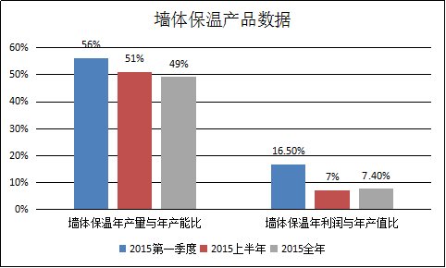

本次抽样的墙体保温技术企业数量为217个，占抽样企业总数的61.6%。外保温技术产品生产的企业依然占绝对多数，总共209个样本企业（内、外保温产品同时生产的有8家企业），外保温生产企业占85.6%；在工程应用方面，外保温技术产品应用工程数量占总工程应用数量的81.8%；工程应用面积占总工程应用面积的89.7%，比2015年半年度的统计数据还有了上升，内保温应用工程数量占总应用数量4.8%，应用面积占总应用面积3.8%，表明我省目前墙体保温技术依然以外墙外保温技术为绝对主力。本次抽样的保温企业年产量和年产能比为49%，与上半年相比略有降低，说明目前我省投资生产保温产品的企业较多，市场容量有限，生产线仍然普遍开工不足，产能过剩。年利润和年产值相比为7.4%，与上半年度也基本持平，此项比例说明今年保温材料企业普遍的盈利能力都不高。年度抽样中小型企业占比较大，此类企业各方面的经济指标无法与市场上大型保温企业相比。受目前国内经济大环境，建筑市场萎缩，以及生产企业数量众多，产能趋于饱和的影响，此次抽样统计显示墙体保温技术的整体行业情况不容乐观。
此次抽样统计的墙体保温材料样本企业中，根据企业年产量、产值，工程应用量及应用评价等方面综合评价排名前十位的为：
序号 | 单位名称
1 | 南京彤天岩棉有限公司
2 | 江苏宏艺天地节能科技有限公司
3 | 江苏铸明节能科技有限公司
4 | 南京鳄鱼节能科技有限公司
5 | 江苏丰彩保温装饰板有限公司
6 | 江苏晨光涂料有限公司
7 | 南京能益节能科技有限公司
8 | 一方科技发展有限公司
9 | 江苏百代节能建材有限公司
10 | 常熟市嘉美涂料有限公司
通过与一季度、半年度统计数据比较，墙体保温材料企业的排名变化较为明显，一季度抽样企业偏少，同时有企业一季度的产能及产量还未完全释放，因此排名靠后。对半年度及至全年度进行统计时，抽样企业基数以及抽样数都有扩大，有的企业产能、产量和工程应用量在半年及一年中得到释放后，企业的各项经济数据变化较大，例如南京彤天岩棉有限公司，一季度时排名第六，半年度排名为第三，全年度排名已上升至第一。但是通过2015年三个时间阶段的成效统计后，前十名中的墙体保温材料换证企业变化并不大，年度三次数据统计中都有排名的企业占比为71%，说明我省墙体保温的龙头型企业整体较稳定。
- 建筑节能门窗产品

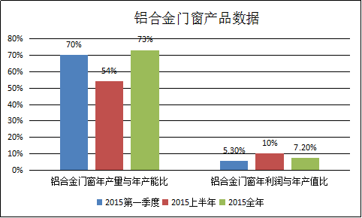

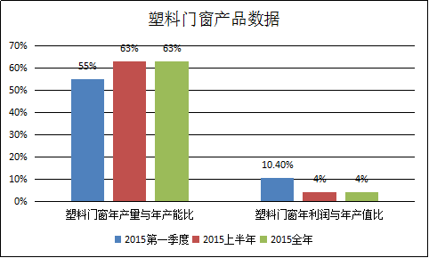

本年度门窗产品抽样中，在工程应用方面，铝合金类门窗工程项目占全部应用数71%，应用面积占总应用面积68.6%，由此说明，我省门窗应用中，铝合金门窗产品占较大比例，相比半年度统计，铝合金门窗应用有所上升。铝合金门窗年产量和年产能比为73%左右，比上半年有较大上升；塑料门窗年产量和年产能比为63%左右，与上半年度持平。年度抽样统计中，塑料门窗样本企业中包括芜湖海螺塑料型材科技股份有限公司，该企业是我国塑料门窗型材和门窗生产的龙头企业，因此塑料门窗年产值和年产量都要超过铝合金门窗。铝合金门窗年利润和年产值比为7.2%，比上半年年度有下降，降幅为29.4%，降幅较大。塑料门窗年利润和年产值相比为4%，上述统计数据与半年度的统计数据持平。年度抽样统计的数据说明铝合金门窗生产企业整体行业利润率由于经济形势的下滑，行业盈利水平降低较大。塑料门窗生产企业行业利润率较铝合金门窗产品为低，反映出塑料门窗行业整体盈利水平不高。
此次抽样统计的节能门窗样本企业中，根据企业年产量、产值、工程应用量及应用评价等方面综合评价排名前三位的分别是：
铝合金门窗企业
序号 | 单位名称
1 | 江苏美科幕墙装饰工程有限公司
2 | 江苏亚琪节能科技有限公司
3 | 江苏锦宸节能门窗有限公司

塑料门窗企业
序号 | 单位名称
1 | 江苏美科幕墙装饰工程有限公司
2 | 江苏锦宸节能门窗有限公司
3 | 扬州天星门窗幕墙有限公司
- 外遮阳产品
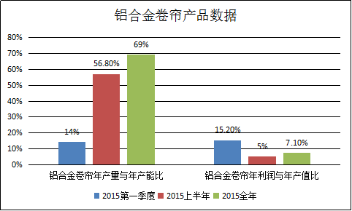

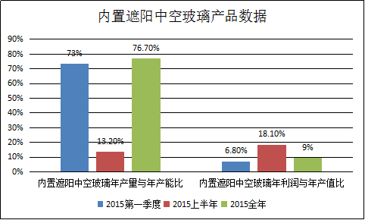

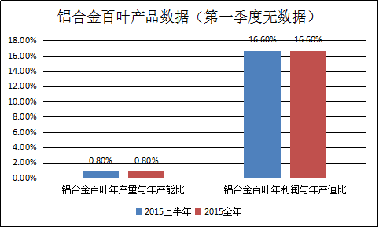

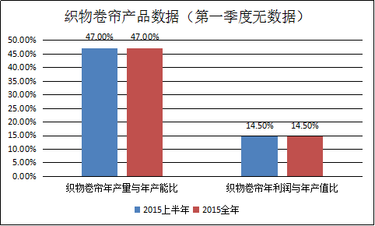

本年度外遮阳产品抽样样本企业中，从企业经济指标和工程应用方面看，铝合金卷帘和内置遮阳中空玻璃制品仍然是两种主要的应用技术产品。工程应用数量方面，铝合金卷帘占比为56%，内置遮阳中空玻璃制品为40%，织物遮阳产品应用量为4%。工程应用面积方面，铝合金卷帘占比58%，内置遮阳中空玻璃制品占比40%，织物遮阳占比2%。铝合金卷帘年产量和年产能比为69%，内置遮阳中空玻璃年产量和年产能比为76.7%，年度抽样发现，铝合金卷帘和内置遮阳中空玻璃制品上述数据均比半年度数据有较大上升，说明下半年的工程应用情况上升，生产企业工程应用较好，开工率较高。本次统计织物卷帘遮阳生产企业开工率较为正常，市场也有一定的应用，反映出织物卷帘遮阳技术作为一种遮阳技术，市场有一定的接受度。铝合金卷帘年利润和年产值相比为7.1%，内置遮阳中空玻璃制品年利润和年产值相比为9.0%，织物卷帘遮阳年利润和年产值相比为14.5%。此项数据反映出，铝合金卷帘产品由于应用时间较长，价格已相对透明，利润空间已相对相对固定，此次数据比半年度数据变化很小。内置遮阳中空玻璃制品此次利润率有较大的下降，反映出内置遮阳中空玻璃制品生产企业较多，利润由于竞争也下降较多。
此次抽样统计的建筑遮阳样本企业中，根据企业年产量、产值、工程应用量及应用评价等方面综合评价排名前三位的分别是：
序号 | 单位名称
1 | 江苏中诚建材集团有限公司
2 | 江苏科豪节能门窗科技有限公司
3 | 江苏能高节能科技有限公司
- 太阳能热水产品
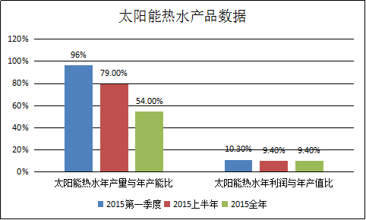

年度抽样的太阳能热水企业中，年产量和年产能比为54%左右，比半年度下降较多，但是太阳能热水企业的生产开工情况还是较好，市场方面应用较好。年利润和年产值比为9.4%，和半年度的数据持平，说明太阳能企业的利润率较稳定，处于市场平均水平，合理范围之内。
此次抽样统计的我省太阳能热水样本企业中，根据企业年产量、产值、工程应用量及应用评价等方面综合评价排名前三位的分别是：
序号 | 单位名称
1 | 江苏华扬太阳能有限公司
2 | 江苏阳光四季新能源科技股份有限公司
3 | 常州而今太阳能设备制造有限公司
6、分析与建议
从年度抽样情况分析，节能门窗、建筑遮阳、太阳能热水技术工程应用和半年度基本一致，评价情况较好，普遍评价在5星，极少数4星评分。墙体保温产品尤其是外保温产品，综合评价中5星评价占76%，4星评价23%，3星评价占1%，和半年度的统计结果基本一致，说明我省建筑外保温产品质量还有待提高，今后应加强对墙体保温产品的后期监督抽检管理。
2015年度抽样企业中，我省墙体保温技术依然是外保温为主，外保温企业数量和工程应用量都占到80%以上。虽然我省外墙外保温企业众多，但是普遍技术研发能力和产品技术水平还不高，因此墙体保温材料企业应在加强外墙外保温技术创新研究同时，加强其他类型保温技术研究和推广的力度，综合解决外墙保温隔热问题。
本年度统计中，建筑节能门窗中铝合金企业的生产能力还普遍不高，随着我省推广应用标准化系统窗技术，门窗企业应尽快加强自身技术能力的提升，创新研发适合我省技术特点的标准化系统窗，扩大企业成品化系统窗的生产能力。
统计数据显示，公共建筑中建筑外遮阳产品应用工程项目基本没有，说明公共建筑在建筑遮阳技术应用方面的宣传，以及适用于公共建筑的外遮阳技术还相当欠缺，需要外遮阳企业加大适宜公共建筑的外遮阳技术研发，加大推广宣传力度。

